[上海交大医学院附属六院普外科论文被指图片多处重复，学术诚信受质疑](https://mp.weixin.qq.com/s?__biz=MzkyNTc2OTI4Mw==&mid=2247491958&idx=3&sn=303df6fb2e83e58592b8d15e1219781e&chksm=c01415272ecd3f7a47464d4b44796d9cefce48c030453c7862bb875a4cd35c56aac4f0d540fc&scene=126&sessionid=1743440805)

[慧眼学术](javascript:void(0);)2025-03-25 16:03:49中国香港





**论文信息**

2023年5月，**上海交通大学医学院附属第六人民医院普通外科**在Journal of Hepatocellular Carcinoma期刊上发表一篇标题为“Comprehensive Genomic Profiling Identifies *FAT1* as a Negative Regulator of EMT, CTCs, and Metastasis of Hepatocellular Carcinoma”**综合基因组图谱鉴定FAT1是EMT、CTCs和肝细胞癌转移的负调节因子**的论文被质疑。

本研究得到了中央财政引导地方科技发展专项资金项目（编号：YDZX20213100001001）以及上海交通大学跨学科研究计划（编号：YG2017MS13）的资助。

doi: 10.2147/jhc.s398573

第一作者：上海市第六人民医院 Zi-Li Huang，Ping-Bao Zhang

通讯作者：上海市第六人民医院 Xiu-Yan Huang（音译：黄修燕）

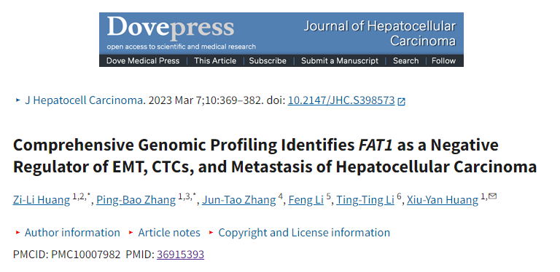

**质疑信息**

**2025年2月，Sholto David在 Pubpeer 论坛上发表评论：**

图3和图5:应该显示不同处理条件下的细胞的图像之间的意外重叠。请作者检查并评论？

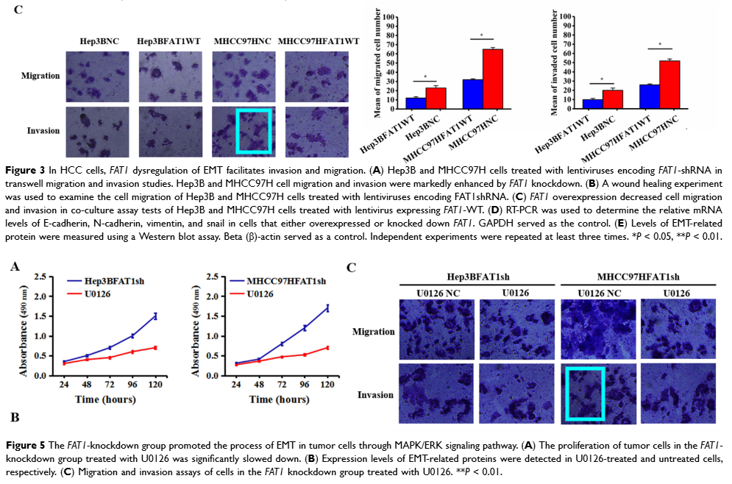

**经过慧眼学术再次查重后发现大量重复。（见下图）**

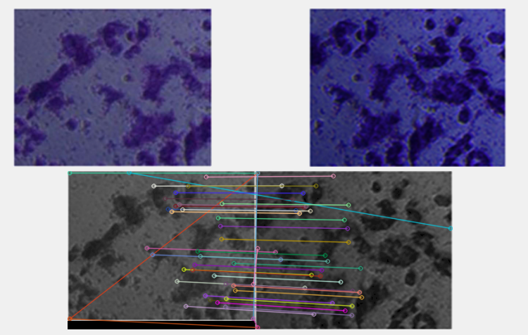

消息来源：

https://pubpeer.com/publications/7C8A11658163A36B5814BA88B8794F

声明：

若认为本内容侵犯您或者单位的权益，请速与我们联系并详述侵权情况。我们将依法快速处理，移除涉嫌侵权内容。

联系QQ   1729349097

**往期推荐:**

[引爆全网的学术不端克星神器！一键本地检测，全网最低价，再也不用担心图片误用和第三方图片造假的神器来啦](https://mp.weixin.qq.com/s?__biz=MzkyNTc2OTI4Mw==&mid=2247484961&idx=1&sn=d8a51a591fb0c959e88bc92de949b52c&scene=21#wechat_redirect)

[委员建议：将学术不端行为与其他造假行为一样入“罪”](https://mp.weixin.qq.com/s?__biz=MzkyNTc2OTI4Mw==&mid=2247491231&idx=1&sn=bf06908b0e9e428754f6000aee228d8e&scene=21#wechat_redirect)

[上海交通大学医学院附属新华医院妇产科研究：同一只小鼠跨组使用引发热议](https://mp.weixin.qq.com/s?__biz=MzkyNTc2OTI4Mw==&mid=2247491873&idx=1&sn=5a5a332536e5e553616a469db0ceaa34&scene=21#wechat_redirect)

[南京中医药大学附属医院放射科主任团队研究被指问题重重，多图重叠成焦点](https://mp.weixin.qq.com/s?__biz=MzkyNTc2OTI4Mw==&mid=2247491708&idx=2&sn=5338a9fdda1f2807a34fe1be499c78cf&scene=21#wechat_redirect)

[中国人民解放军总医院，兰州大学，北京大学联合研究被曝数据异常，科研诚信亮红灯？](https://mp.weixin.qq.com/s?__biz=MzkyNTc2OTI4Mw==&mid=2247491645&idx=1&sn=1e24b8f47919713e6b4a8947f9407ee6&scene=21#wechat_redirect)